**初二专题复习**

**《气候对生产生活的影响》学习指南**

**【学习目标】**

**1.运用资料说明天气和气候对生产和生活的影响**

**2.运用资料说明某地区气候对农业生产和生活的影响**

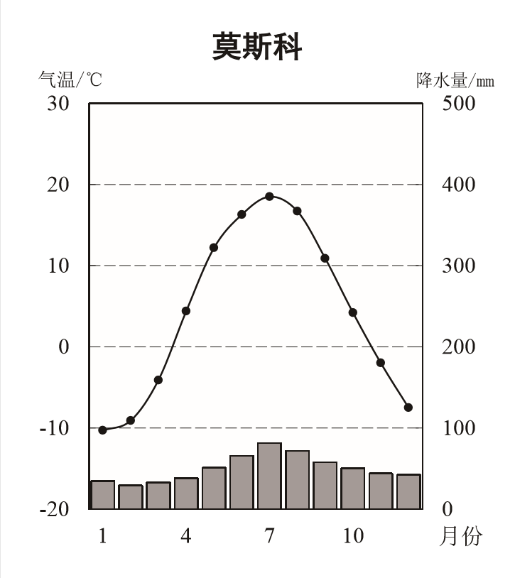**【任务一】观看微课《气候对生活的影响》和气温曲线和降水量直方图，说出莫斯科和武夷山附近分别是什么气候类型。**

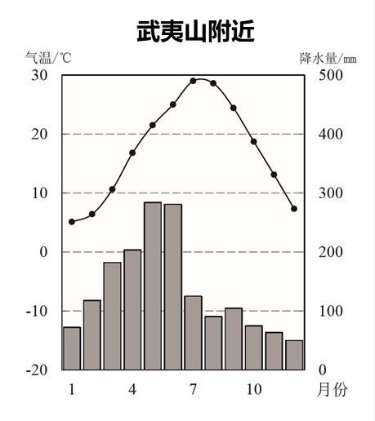

气候类型：；

**【任务一】观看微课《气候对生活的影响》微课，说明气候对传统民居的影响（2条即可）。**

民居______________特征受______________影响；

民居______________特征受______________影响。

**【任务三】观看微课《气候对生产的影响》，说明武夷山附近为什么适合茶的生产。**



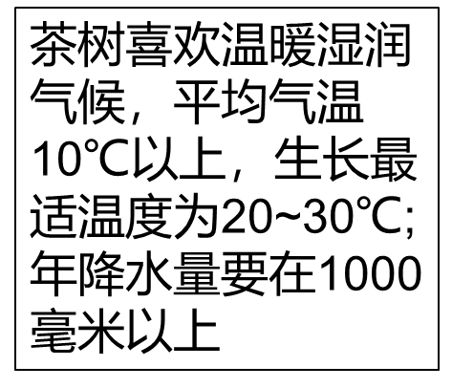

**武夷山附近夏季 冬季温和，月均温10℃以上有 个月，20-30℃大概有 个月，符合茶对 的要求；夏季 冬季少雨，年降水量大概 mm，符合茶对 的要求，因此适合茶的生产。**